De volgende in de rij van Franstalige Vlamingen is afkomstig uit Antwerpen een stad die hij niet veel heeft verlaten. In de eerste wereldoorlog vestigde hij zich voor enige tijd in Nederland, een periode die hij niet als positief heeft ervaren.
De dichter van onderstaand gedicht, Max Elskamp(1862-1931) schrijft hierover: o.a. “ ...In dit land dat ons ontving met traagheid...in dit vreemde land dat(waar)wij niet konden beminnen...”.
Hij groeide beschermd op in een burgerlijk milieu, maar hij voelde zich meer kunstenaar dan verwant aan zijn klasse. Hij hield zich naast het dichten bezig met grafiek, hij versierde zijn eigen boeken. Deze publiceerde hij in een kleine oplage, ook hierin was hij iemand die afstand hield van “de wereld”.
Hij kreeg psychische klachten en stierf in het ouderlijk huis, eenzaam en achterdochtig.
Zijn gedichten zijn, zoals die van de andere dichters, die in de nieuwskrant deel I en deel II zijn genoemd, symbolistisch.
Het beschrijven van voorwerpen zoals hieronder gebeurt, met verwijzing naar een andere werkelijkheid, is kenmerkend. Opvallend is voorts dat zowel, in dit gedicht als andere van hem, Nederland als positief wordt geschilderd.
Het gedicht met eigen vertaling, is voor het eerst gepubliceerd in 1924 in de bundel “Aegri Somnia”
(dromen van een zieke, te weten een geesteszieke).
Hier is de tekst uit “Oeuvres complètes”(1967).
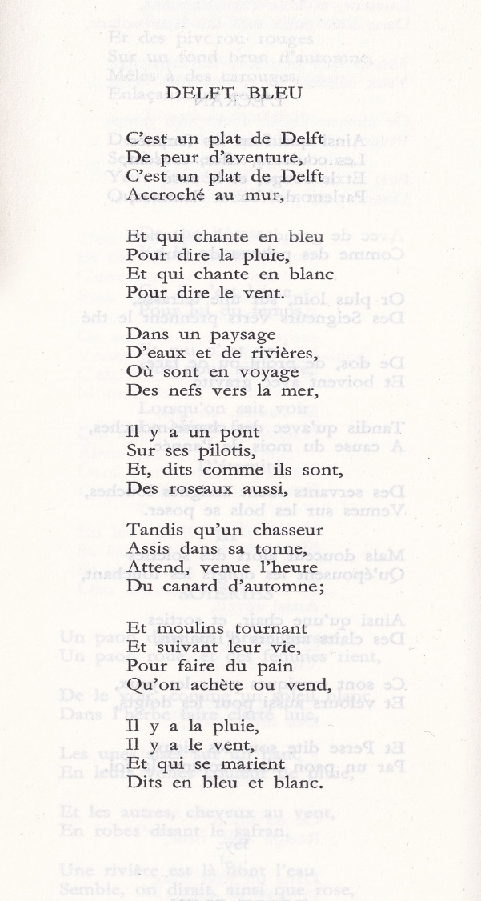

VERTALING

DELFTS BLAUW

Het is een Delftse schotel
Niet belust op avontuur
Het is een Delftse schotel
Opgehangen aan de muur,

En zingt in blauw
Om de regen te verwoorden
En zingt in wit
Om de wind te verwoorden,

In een landschap
Van water en rivieren,
Waar de schepen
Op reis zijn naar de zee.

Er staat een brug
Op zijn pijlers,
En, zoals het is,
Ook het riet.

Terwijl een jager
Zittend in zijn ton,
Wacht , als het uur is gekomen
Op de eend in de herfst;

En molens die draaien
En hun leven volgend,
Om brood te maken
Dat men koopt of verkoopt,

Er is de regen,
Er is de wind,
En die verbinden zich
Gezegd in blauw en wit.

AANTEKENINGEN

Eerste strofe, regel 2

Het reizen in het hoofd, zoals dat Elskamp dat vaak deed, wordt hier gesymboliseerd door het bord: stilstaande beweging

Vierde strofe regel 3 en 4

Het riet buigzaam tegenover de brug

In deze tekst over het verblijf in Nederland is het volledige (Franse) gedicht te vinden waaruit deze regels zijn vertaald.
Uitdrukking afkomstig van Horatius (Ars Poetica)

